Система управления рисками и страхованием в ЦОД

Как с нуля подготовить регламентирующую документацию, распределить ответственность и запустить работу
Практический проект для разработки, согласования и последующей адаптации под действующие внутренние методики организации.
Важно: это проект методических и регламентирующих материалов, а не действующий внутренний нормативный документ. Конкретные шкалы, лимиты, должности и полномочия должны быть согласованы и адаптированы под действующую нормативную базу организации.
Методическая основа: Базельский комитет по банковскому надзору, Институт операционного риска / Институт управления рисками и публичная информация о задачах риск-менеджера и деятельности РЦОД.

Термины и сокращения
Матрица распределения ответственности (Responsible, Accountable, Consulted, Informed, RACI).
Самооценка рисков и контролей (Risk and Control Self-Assessment, RCSA).
Ключевой индикатор риска (Key Risk Indicator, KRI).
Ключевой индикатор контроля (Key Control Indicator, KCI).
Соглашение об уровне сервиса (Service Level Agreement, SLA).
Перерыв в деятельности (Business Interruption, BI).
Анализ влияния на деятельность (Business Impact Analysis, BIA).
Целевое время восстановления (Recovery Time Objective, RTO).
Целевая точка восстановления (Recovery Point Objective, RPO).
Управление ИТ-услугами (Information Technology Service Management, ITSM).
Система управления операционным риском (Operational Risk Management Framework, ORMF).
Единая система операционной устойчивости (Common Operational Resilience Framework, CORF).
План непрерывности деятельности (Business Continuity Plan, BCP).
План аварийного восстановления (Disaster Recovery Plan, DRP).
Центр мониторинга информационной безопасности (Security Operations Center, SOC).
Управление персоналом (Human Resources, HR).
СУОР — система управления операционными рисками; ЦОД — центр обработки данных; ИТ — информационные технологии; ИБ — информационная безопасность.

Содержание
1. Архитектура системы управления рисками
2. Инвентаризация действующей нормативной базы
3. Пакет регламентирующей документации
4. Основное Положение о СУОР: что в него включить
5. Ответственность работников ЦОД
6. Матрица распределения ответственности (RACI): кто разрабатывает меры, кто контролирует и кто исполняет
7. Процедура риска: от выявления до переоценки
8. Регламент мероприятий по снижению риска
9. Инциденты, события без последствий и операционные потери
10. Ключевые индикаторы риска (KRI) и контроль профиля риска
11. Положение о страховой защите ЦОД
12. Регламент страхового случая
13. Подрядчики, соглашения об уровне сервиса (SLA) и ответственность
14. Управленческая отчётность и цикл принятия решений
15. Какие формы и реестры подготовить
16. Целевая модель управления

1. Архитектура системы управления рисками
Цель — не создать отдельный «Excel риск-менеджера», а встроить управление рисками и страхованием в ежедневную работу ЦОД: эксплуатацию, ИТ, ИБ, работу с подрядчиками, управление изменениями, аварийное реагирование и финансовое планирование.
Ограничение: внутренние методики и регламенты конкретной организации не являются частью книги. Поэтому проект целевой системы необходимо сопоставить с действующими корпоративными документами и адаптировать к ним.
Для ЦОД система управления операционными рисками должна охватывать регистрацию инцидентов, методическую поддержку подразделений, нормативную документацию, страхование имущества, договорные риски и управленческую отчётность.
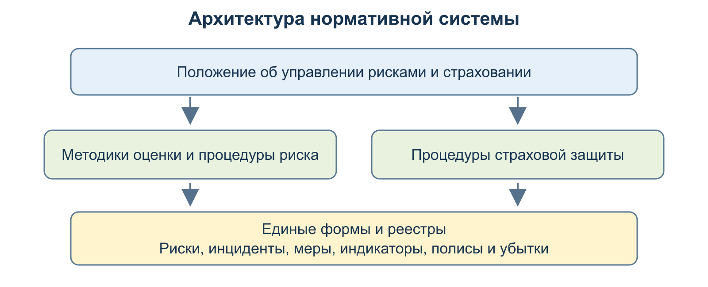
Предлагаемая архитектура: один верхнеуровневый документ, рабочие процедуры и единые формы.
Целевая модель: руководители процессов и технических систем остаются владельцами рисков; профильные специалисты разрабатывают технические меры; риск-менеджер отвечает за методологию, качество оценок, единый реестр, контроль сроков и отчётность; руководство утверждает правила, критические решения и программу страхования. Страхование привязывается к реестру рисков и остаточной экспозиции.

2. Инвентаризация действующей нормативной базы
Сначала нужно провести инвентаризацию уже действующей нормативной базы. Новая документация должна дополнять, а не дублировать существующие правила.
Блок | Что запросить | Зачем
Корпоративное управление рисками | политика/положение по рискам; методика оценки; матрица; риск-аппетит; формы реестров; отчётность | сохранить обязательные термины, шкалы и уровни эскалации
Инциденты | классификатор; процедуры службы поддержки / управления ИТ-услугами (ITSM); аварийные регламенты; порядок расследований | не создавать параллельную систему событий
Эксплуатация ЦОД | регламенты эксплуатации, ППР/ТО, переключения, допуски, аварийные инструкции | привязать риски к реальным процессам и контролям
ИТ и ИБ | процедуры изменений, резервного копирования, центра мониторинга информационной безопасности (SOC) / ИБ-инцидентов, управления доступом | определить границы между операционным риском и профильными функциями
Непрерывность | планы непрерывности и восстановления (BCP/DRP), анализ влияния на бизнес (BIA), целевое время и точка восстановления (RTO/RPO) | согласовать риск-менеджмент с операционной устойчивостью
Подрядчики | типовые договоры, соглашения об уровне сервиса (SLA), лимиты ответственности, требования к страхованию | встроить третьи стороны в СУОР
Страхование | действующие полисы, приложения, лимиты, франшизы, исключения, история убытков | провести анализ разрывов страховой программы
Финансы/учёт | реестр ОС, восстановительные стоимости, правила расчёта убытка | корректно определять страховые суммы и ущерб
Аудит/контроль | акты проверок, замечания, планы устранения | использовать уже выявленные слабости
Выход: таблица «действующий документ → что регулирует → владелец → что оставить → что дополнить». Только после этого утверждается перечень новых НД.

3. Пакет регламентирующей документации
Оптимально разделить нормативную систему на три уровня.
Документ | Назначение
Положение о системе управления операционными рисками | цели, область, роли, три линии, жизненный цикл риска, комитеты, отчётность, связь с инцидентами и страхованием
Методика выявления и оценки рисков / самооценки рисков и контролей (RCSA) | шкалы вероятности и последствий, присущий/остаточный риск, оценка контролей, правила переоценки
Регламент ведения реестра рисков | поля, идентификаторы, статусы, версии, владелец, периодичность актуализации
Регламент регистрации событий операционного риска | инциденты, событие без последствий, сроки регистрации, классификация, ущерб, первопричины, эскалация
Регламент мероприятий по рискам | кто формирует, согласует, исполняет, контролирует срок и проверяет эффективность
Методика ключевых индикаторов риска и контроля (KRI/KCI) | индикаторы, источники данных, владельцы, пороги, частота мониторинга, действия при нарушении
Заявление о риск-аппетите и толерантности | границы принятия риска, критические запреты, правила эскалации
Положение о страховой защите | объекты, принципы выбора покрытия, лимиты, франшизы, ежегодный пересмотр, роли
Регламент страхового случая | уведомление, доказательства, осмотр, пакет документов, урегулирование, возмещение
Стандарт требований к подрядчикам | SLA, ответственность, страхование, участие в расследовании, доказательства
Регламент отчётности по рискам | ежемесячный/квартальный пакет, основные риски, инциденты, меры, страхование
Если аналогичный документ уже действует на уровне группы или компании, вместо нового положения создаётся локальное приложение/инструкция, которая связывает корпоративное требование с процессами конкретного ЦОД.
Иерархия документов должна быть простой и понятной пользователям.

4. Основное Положение о СУОР: что в него включить
- Цель: предотвращение и снижение операционных потерь, поддержание устойчивости ЦОД, прозрачное принятие остаточного риска и передача части риска через страхование.
- Область: инженерные системы, ИТ, ИБ, персонал, процессы, подрядчики, физическая среда, внешние события, проекты и изменения.
- Единая терминология: риск, событие, инцидент, событие без последствий, контроль, присущий и остаточный риск, владелец риска, владелец контроля, владелец мероприятия, KRI, толерантность, страховой случай.
- Принцип владения: риск принадлежит руководителю процесса/системы, который может на него влиять.
- Три линии: первая линия управляет риском; риск-функция задаёт методологию и критически оценивает; независимая функция проверяет систему.
- Жизненный цикл: выявить → оценить → назначить владельца → определить контроли → остаточный риск → меры → мониторинг → переоценка.
- Связь с инцидентами: крупный инцидент должен приводить к проверке реестра рисков и контролей.
- Связь со страхованием: значимые остаточные риски проверяются на возможность передачи/страхования.
- Управление изменениями: новая система, проект, подрядчик или существенное изменение проходит оценку риска до внедрения.
- Эскалация: риски вне толерантности, критические инциденты, просроченные критические меры, крупные страховые убытки.
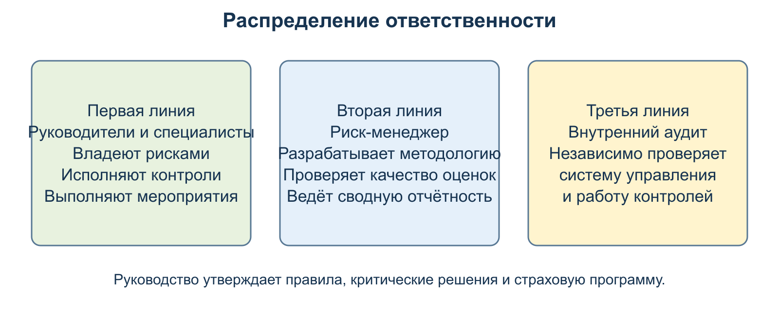
Риск-менеджер не должен становиться владельцем всех рисков.
Базельская практика подчёркивает: первая линия владеет операционными рисками и контролями; независимая риск-функция разрабатывает политики и методологию, проверяет последовательность применения инструментов и ведёт мониторинг профиля риска; третья линия даёт независимое подтверждение.

5. Ответственность работников ЦОД
Роль | За что отвечает
Директор / генеральный директор | утверждает политику, риск-аппетит/толерантность, критические решения, программу страхования и крупные отклонения
Комитет по рискам / действующий управленческий комитет | рассматривает существенные межфункциональные риски, нарушения лимитов, крупные инциденты, просроченные меры, страховые решения
Корпоративный риск-менеджер | методология, реестр, RCSA, контроль качества регистрации, мониторинг сроков, консолидация отчётности, координация страхования
Руководитель подразделения / процесса / системы | владелец риска: подтверждает риск и оценку, определяет достаточность контролей, обеспечивает меры и ресурсы, принимает остаточный риск в пределах полномочий
Владелец контроля | обеспечивает работу конкретного контроля, его тестирование и доказательства исполнения
Владелец мероприятия | выполняет конкретное действие к сроку и предоставляет доказательство результата
Смена / инженер / ИТ-специалист | фиксирует событие, выполняет аварийные действия по профильным регламентам, сохраняет первичные данные и доказательства
ИТ / ИБ / инженерная эксплуатация / ПБ / ОТ | профильная экспертиза, специальные контроли, участие в расследованиях и разработке мер
Юристы | ответственность, претензии, договорные исключения, спорные страховые вопросы
Закупки / договорная функция | включает соглашения об уровне сервиса (SLA) и страховые требования в договоры, проверяет документы подрядчика
Финансы / бухгалтерия | стоимости активов, прямые убытки, перерыв в деятельности (BI), учёт премий, франшиз и выплат
Кадровая функция (HR) | компетенции, обучение, кадровые риски и данные по человеческому фактору
Внутренний аудит / независимый контроль | проверяет конструкцию и работу СУОР; не владеет рисками и не закрывает меры за первую линию
Главная граница: риск-менеджер отвечает за качество системы управления рисками, но не за техническую исправность ДГУ, чиллера, ИБП, сети, договора или сервера.

6. Матрица распределения ответственности (RACI): кто разрабатывает меры, кто контролирует и кто исполняет
R = выполняет; A = несёт конечную ответственность/утверждает; C = консультируется; I = информируется; F = фасилитирует.
Процесс | Директор | Риск-менеджер | Владелец риска | Профильный эксперт | Исполнитель меры | Аудит
Утвердить методику | A | R | C | C | I | C
Выявить риск | I | C/F | A/R | R/C | I | I
Провести самооценку рисков и контролей (RCSA) | I | R/F | A | R/C | I | C
Разработать мероприятие | I | C | A | R/C | C | I
Утвердить ресурсы/срок | I/A при крупных | C | A | C | I | I
Исполнить мероприятие | I | C | A | C | R | I
Контролировать срок | I | A/R | C | I | R по факту | I
Проверить эффективность | I | C/R | A | R/C | C | I/C
Принять риск выше лимита | A | C | R/C | C | I | I
Зарегистрировать инцидент | I | C | A | R | I | I
Расследовать крупный инцидент | I/C | C/F | A | R | C | C
Определить потребность в страховании | A/C | R | C | C | I | I
Независимо проверить СУОР | I | C | C | C | I | A/R
Конкретные должности в матрице RACI нужно заменить на фактическую организационную структуру. В нормативном документе недопустимо оставлять формулировку «ответственное подразделение» без назначения роли.

7. Процедура риска: от выявления до переоценки
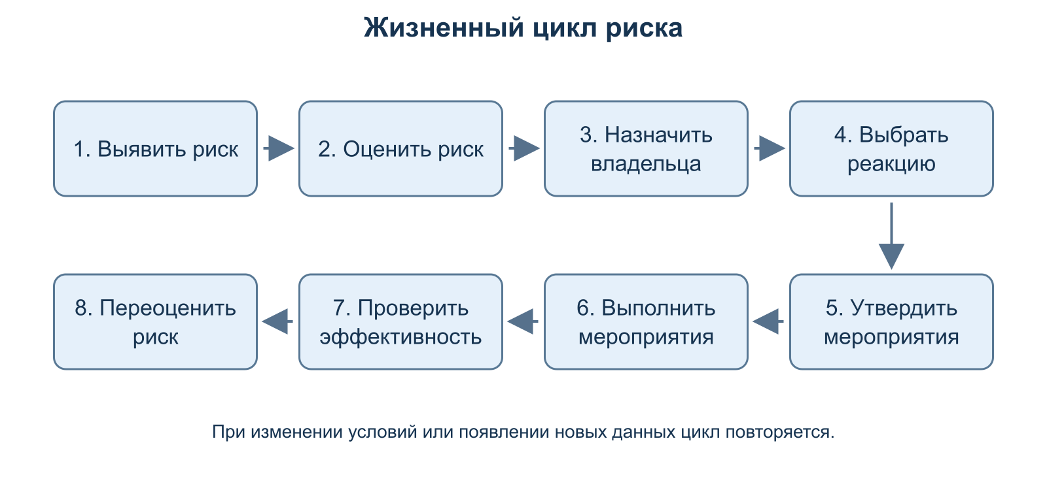
Жизненный цикл риска.
Выявление. Владелец процесса/системы и профильные специалисты формулируют риск как событие, причины и последствия. Риск-менеджер помогает методически.
Присущий риск. Оценка без учёта конкретных контролей — по действующей корпоративной шкале организации.
Контроли. Фиксируются реальные технические, организационные, договорные, страховые и мониторинговые меры.
Эффективность контролей. У контроля должны быть владелец, периодичность, доказательство выполнения и способ теста.
Остаточный риск. Оценка после контролей сравнивается с риск-аппетитом/толерантностью.
Решение. Принять, снизить, избежать, передать часть риска, повысить готовность к восстановлению.
Мероприятия. Назначаются тем, кто реально может изменить систему, процесс, договор или контроль.
Проверка эффективности. После выполнения меры оценивается не только факт закрытия, но и изменение риска.
Переоценка. Планово и по триггерам: инцидент, модернизация, новый подрядчик, изменение полиса, изменение нагрузки, изменение соглашения об уровне сервиса (SLA).
Самооценку рисков и контролей (RCSA) желательно проводить не одним человеком. Для ЦОД качественная оценка обычно требует участия владельца процесса, инженера/ИТ, профильной контрольной функции и риск-менеджера.

8. Регламент мероприятий по снижению риска
Мероприятие формируется совместно владельцем риска и профильными специалистами. Риск-менеджер проверяет, что мера связана с причиной/слабым контролем, имеет владельца, срок и измеримый результат.
Поле | Что требуется
Источник | ссылка на риск, инцидент, аудит или KRI
Причина/слабость | что именно устраняется
Действие | конкретный результат, а не «усилить контроль»
Исполнитель | один владелец действия
Руководитель/согласующий | тот, кто обеспечивает ресурс
Срок | конкретная дата
Ресурс/бюджет | при необходимости
Критерий завершения | акт, настройка, испытание, договор, обученный персонал, внедрённая система
Критерий эффективности | как проверяем, что риск реально снизился
Новая оценка | остаточный риск после проверки эффекта
Просроченное критическое мероприятие должно попадать в отчёт директору вместе с причиной, риском и предложением по новому сроку. Перенос даты — управленческое решение, а не техническое редактирование реестра.

9. Инциденты, события без последствий и операционные потери
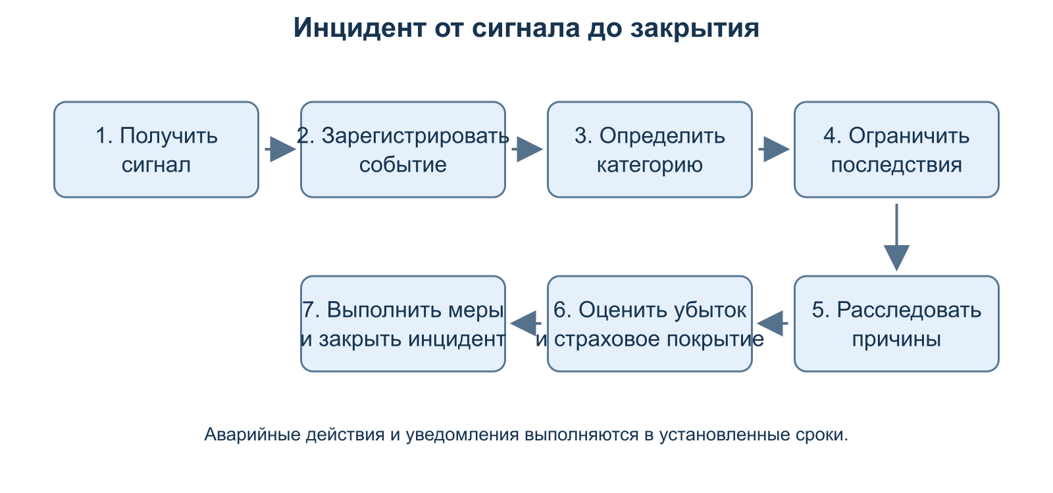
Инцидент должен пройти полный цикл, а не закончиться на отметке «устранено».
База событий нужна не только для отчётности. Она калибрует вероятность, показывает слабые контроли и повторяемость, даёт данные для страхования и претензионной работы.
Карточка инцидента | Минимальное содержание
Идентификация | номер; дата/время возникновения, обнаружения и завершения; объект/система/процесс
Событие | что произошло без преждевременных выводов о виновности
Классификация | категория риска, тяжесть, затронутые сервисы/активы
Воздействие | простой, деградация, SLA, физический ущерб, клиенты, данные, безопасность
Причины | непосредственная, промежуточная, коренная; степень доказанности
Контроли | какие не сработали и какие ограничили последствия
Подрядчик | участие, договор, SLA, ответственность, страхование
Страхование | потенциальный страховой случай, уведомление, статус
Меры | временные и постоянные, владельцы, сроки
Закрытие | подтверждение причины, ущерба, решений, страхового статуса и проверки мер
Конкретные сроки регистрации и эскалации должны быть взяты из действующих процедур организации и аварийных регламентов. Их не следует задавать параллельно, если уже существует классификация в системе службы поддержки / управления ИТ-услугами (ITSM).

10. Ключевые индикаторы риска (KRI) и контроль профиля риска
Для каждого KRI фиксируются риск, владелец, источник данных, формула, периодичность, пороги и обязательное действие при нарушении.
Область | Примеры индикаторов для согласования
Электроснабжение | отказы запуска/синхронизации; часы работы без требуемого резервирования; просроченные ТО
Охлаждение | часы без N+1; запас доступной мощности; нарушения температурных диапазонов
ИБП/АКБ | непройденные тесты; модули с ухудшением параметров; просроченная термография
ИТ | доступность критических сервисов; повторные инциденты; просроченные критические изменения/патчи
Подрядчики | просрочки SLA; доля работ с неполной документацией; истёкшие страховые сертификаты
Риски/меры | риски вне толерантности; просроченные критические меры; повторяемость событий
Страхование | активы без актуальной страховой стоимости; истекающие полисы; незакрытые убытки
Пороги должны опираться на технические требования, соглашения об уровне сервиса (SLA), статистику, риск-аппетит и реальную способность объекта сохранять устойчивость.

11. Положение о страховой защите ЦОД
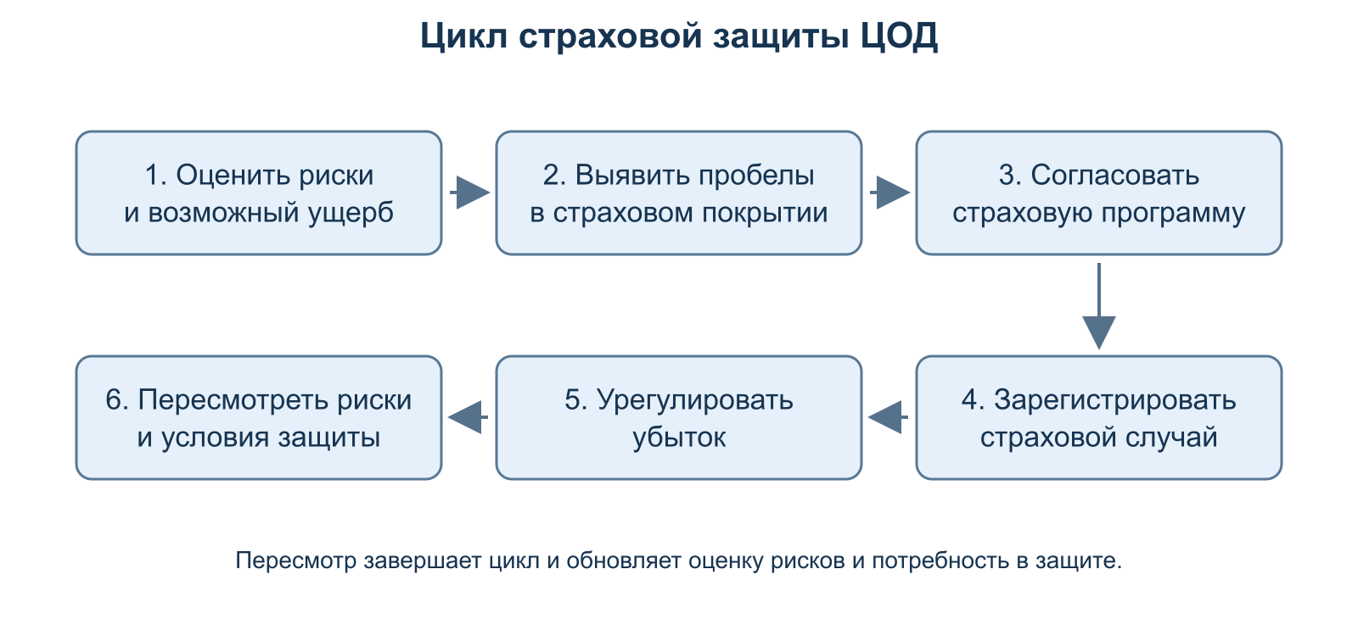
Страховая защита — отдельный управляемый цикл внутри общей СУОР.
Страхование должно начинаться с карты экспозиций и остаточных рисков, а не с выбора страховщика.
Раздел | Что закрепить
Стратегия | какие потери компания готова удерживать, какие передавать
Реестр экспозиций | активы, восстановительная стоимость, критичность, собственник, местоположение
Имущество | здания, инженерные системы, ИТ-оборудование; лимиты и исключения
Поломка машин / электроника | если соответствующие покрытия применяются в действующей программе
Перерыв в деятельности (BI) | финансовый показатель, период ожидания, максимальный период возмещения, связь с физическим ущербом
Ответственность | имущество клиентов, гражданская ответственность, границы со штрафами и компенсации за нарушение соглашения об уровне сервиса (SLA)
Кибер | если предусмотрено корпоративной программой — связь с ИБ и киберинцидентами
Подрядчики | минимальные лимиты ответственности/страхования, виды работ, срок действия, территориальность
Франшизы | кто утверждает и сколько убытка компания готова удерживать
Лимиты | привязка к оценке потенциального крупного убытка и финансовой способности компании
Ключевой принцип: страхование дополняет внутренние контроли, резервирование и аварийную готовность, но не заменяет их.
Риск-менеджер ведёт карту «риск → контроль → остаточная экспозиция → страховое покрытие → лимит/франшиза/исключение → незастрахованный остаток». Эта карта позволяет руководству видеть, какая часть финансовых последствий действительно передана страховщику.

12. Регламент страхового случая
Этап | Кто делает | Роль риск-менеджера
Первичная фиксация | смена/эксплуатация/ИТ по аварийному регламенту | определить страховую релевантность и сроки уведомления
Сохранение доказательств | технические подразделения, ИБ/служба безопасности | контроль логов, фото, деталей, актов, видео, журналов
Оценка ущерба | технические подразделения + финансы | свести структуру убытка и исключить двойной счёт
Осмотр страховщика | владелец объекта + риск-менеджер | координация доступа и документов
Претензия подрядчику | юристы + владелец договора | согласование с суброгацией/страховщиком
Расчёт перерыва в деятельности (BI) | финансы + бизнес | контроль соответствия условиям полиса
Закрытие | финансы/юристы/риск-менеджер | зафиксировать выплату, франшизу, отказ, возмещение и уроки
В карточке убытка полезно вести четыре суммы: валовый ущерб → потенциально покрываемый ущерб → фактическая страховая выплата → возмещение от подрядчика/третьего лица. Разница показывает фактический остаточный финансовый ущерб.

13. Подрядчики, соглашения об уровне сервиса (SLA) и ответственность
Для ЦОД подрядчики — один из ключевых источников операционного риска. Договорная работа должна быть частью СУОР.
Условие | Зачем
чёткие границы ответственности | исключить серые зоны между эксплуатацией и подрядчиком
соглашение об уровне сервиса (SLA) и точка старта таймера | объективно измерять нарушение
аварийные каналы уведомления | не спорить после инцидента, какой канал считался официальным
лимит ответственности | понимать реально доступное взыскание
обязательное страхование ответственности | иметь дополнительный источник возмещения
участие в расследовании и сохранение доказательств | обеспечить причинный анализ и страховое урегулирование
исполнительная документация | доказательство качества работ
право проверки/аудита | контроль критического подрядчика
субподрядчики | не допустить неконтролируемой передачи критических работ
план непрерывности деятельности (BCP) / аварийная готовность | понимать, способен ли подрядчик выполнить соглашение об уровне сервиса (SLA) при массовом событии
Лимит полиса подрядчика нельзя автоматически считать доступной суммой возмещения: сначала проверяются договорный лимит ответственности, покрываемый характер события, исключения, франшиза и доказанность причинной связи.

14. Управленческая отчётность и цикл принятия решений
Основной отчёт должен быть коротким и ориентированным на решения.
Блок | Что показывать
Профиль риска | топ-10 остаточных рисков и динамика
Нарушения толерантности | риски и ключевые индикаторы риска (KRI), требующие решения
Инциденты | существенные события, событие без последствий, повторяемость, причины, ущерб
Мероприятия | критические просрочки, переносы, блокеры, эффект закрытых мер
Контроли | существенные дефекты и непройденные тесты
Подрядчики | нарушения соглашений об уровне сервиса (SLA), претензии, проблемы страховых сертификатов
Страхование | статус программы, незакрытые убытки, выплаты/отказы, ближайшие продления
Решения | что руководству нужно утвердить, принять, профинансировать или эскалировать
Хороший отчёт по операционному риску — не архив реестра, а список текущих управленческих вопросов с фактами и вариантами решения.

15. Какие формы и реестры подготовить
- Карточка риска и центральный реестр рисков.
- Форма самооценки рисков и контролей (RCSA).
- Карточка контроля и реестр ключевых контролей.
- Реестр ключевых индикаторов риска и контроля (KRI/KCI) и порогов.
- Карточка инцидента / событие без последствий.
- Форма анализа первопричин.
- План мероприятий.
- Лист проверки эффективности мероприятия.
- Реестр страховых полисов.
- Реестр застрахованных активов и страховых стоимостей.
- Карточка страхового случая.
- Чек-лист уведомления страховщика.
- Чек-лист страховых требований к подрядчику.
- Квартальный управленческий отчёт.
- Протокол риск-комитета / управленческого рассмотрения.
Все объекты должны связываться идентификаторами: например R-0042 риск, INC-0031 инцидент, ACT-0118 мероприятие, CLM-0007 страховой случай. Тогда можно строить цепочку «риск → инцидент → мера → страховой убыток».

16. Целевая модель управления
Система управления рисками строится как управленческий процесс, а не как отдельный реестр риск-менеджера. До разработки новых документов проводится сверка действующих корпоративных методик и регламентов, чтобы исключить дублирование. Затем формируется верхнеуровневое Положение о СУОР и рабочие процедуры: оценка рисков, инциденты, мероприятия, ключевые индикаторы риска (KRI), отчётность и страхование. Владельцами рисков являются руководители процессов и технических систем; профильные специалисты разрабатывают технические меры. За каждым мероприятием закрепляются исполнитель и руководитель, обеспечивающий ресурс. Риск-функция отвечает за методологию, единый реестр, качество регистрации, контроль сроков, переоценку и отчётность. По страхованию ведётся реестр экспозиций, сопоставляются риски с действующими полисами, проверяются лимиты, франшизы и исключения, организуется единый процесс страхового случая и требования к подрядчикам. Критические риски и нарушения толерантности выносятся на управленческое решение.

